|  |  |  |
| --- | --- | --- |
|  |  |  |
| МИНОБРНАУКИ РОССИИ | | |
| Федеральное государственное бюджетное образовательное учреждение  высшего образования  **«МИРЭА – Российский технологический университет»**  **РТУ МИРЭА** | | |

Институт Информационных технологий

Кафедра Математического обеспечения и стандартизации информационных технологий

**Отчет по практической работе №12**

по дисциплине «Разработка мобильных приложений»

|  |  |
| --- | --- |
| **Выполнили:**  Студенты группыИКБО-12-22 | Солобай А.П. |
| **Проверил:**  Преподаватель | Степанов П.В. |

Москва 2024 г.

# Выполнение практической работы

Ссылка на GitHub со всеми работами: ***https://github.com/Eckorezze/Mobil***

1. Реализовать приложение для работы с видео материалами в стандартном наборе виджетов применяя класс VideoView

*Листинг 1 – код в файле MainActivity*

|  |
| --- |
| private VideoView videoPlayer; @Override protected void onCreate(Bundle savedInstanceState) {  super.onCreate(savedInstanceState);  setContentView(R.layout.activity_main);   videoPlayer = findViewById(R.id.videoPlayer);  Uri myVideoUri = Uri.parse( "android.resource://" + getPackageName() + "/" + R.raw.spongebob);  videoPlayer.setVideoURI(myVideoUri); } public void play(View view){  videoPlayer.start(); } public void pause(View view){  videoPlayer.pause(); } public void stop(View view){  videoPlayer.stopPlayback();  videoPlayer.resume(); } |

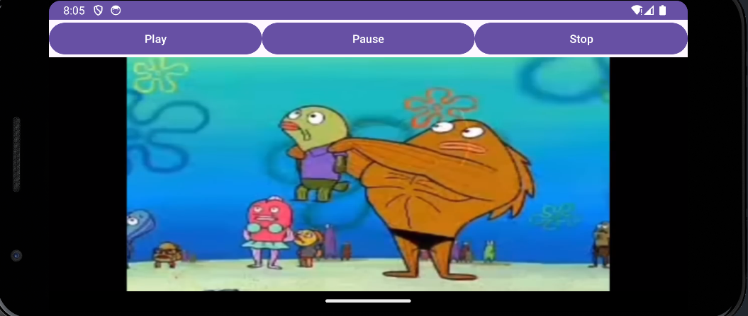

Рисунок 1 – тестирование кода

2. С помощью класса MediaController добавить к VideoView дополнительно элементы управления.

*Листинг 2 – код в файле MainActivity*

|  |
| --- |
| private VideoView videoPlayer; @Override protected void onCreate(Bundle savedInstanceState) {  super.onCreate(savedInstanceState);  setContentView(R.layout.activity_main);   videoPlayer = findViewById(R.id.videoPlayer);  Uri myVideoUri= Uri.parse( "android.resource://" + getPackageName() + "/" + R.raw.spongebob);  videoPlayer.setVideoURI(myVideoUri);  MediaController mediaController = new MediaController(this);  videoPlayer.setMediaController(mediaController);  mediaController.setMediaPlayer(videoPlayer); } public void play(View view){  videoPlayer.start(); } public void pause(View view){  videoPlayer.pause(); } public void stop(View view){  videoPlayer.stopPlayback();  videoPlayer.resume(); } |

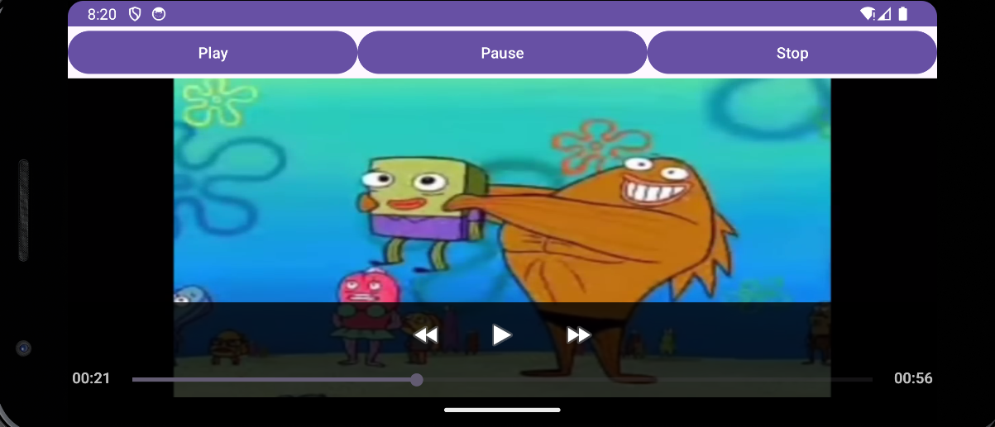

Рисунок 2 – тестирование кода

3. Реализовать приложение для работы с аудио материалами, применяя класс MediaPlayer.

*Листинг 3 – код в файле MainActivity*

|  |
| --- |
| MediaPlayer mPlayer; Button playButton, pauseButton, stopButton;  SeekBar volumeControl; AudioManager audioManager;  @Override protected void onCreate(Bundle savedInstanceState) {  super.onCreate(savedInstanceState);  setContentView(R.layout.activity_main);   mPlayer=MediaPlayer.create(this, R.raw.matteblack);  mPlayer.setOnCompletionListener(mp -> stopPlay());  playButton = findViewById(R.id.playButton);  pauseButton = findViewById(R.id.pauseButton);  stopButton = findViewById(R.id.stopButton);  audioManager = (AudioManager)  getSystemService(Context.AUDIO_SERVICE);  int maxVolume =  audioManager.getStreamMaxVolume(AudioManager.STREAM_MUSIC);  int curValue =  audioManager.getStreamVolume(AudioManager.STREAM_MUSIC);  volumeControl = findViewById(R.id.volumeControl);  volumeControl.setMax(maxVolume);  volumeControl.setProgress(curValue);  volumeControl.setOnSeekBarChangeListener(new SeekBar.OnSeekBarChangeListener() {  @Override  public void onProgressChanged(SeekBar seekBar, int progress, boolean fromUser) {  audioManager.setStreamVolume(AudioManager.STREAM_MUSIC, progress, 0);  }  @Override  public void onStartTrackingTouch(SeekBar seekBar) {  }  @Override  public void onStopTrackingTouch(SeekBar seekBar) {  }  });  pauseButton.setEnabled(false);  stopButton.setEnabled(false); } private void stopPlay(){  mPlayer.stop();  pauseButton.setEnabled(false);  stopButton.setEnabled(false);  try {  mPlayer.prepare();  mPlayer.seekTo(0);  playButton.setEnabled(true);  }  catch (Throwable t) {  Toast.makeText(this, t.getMessage(), Toast.LENGTH_SHORT).show();  } } public void play(View view){  mPlayer.start();  playButton.setEnabled(false);  pauseButton.setEnabled(true);  stopButton.setEnabled(true); } public void pause(View view){  mPlayer.pause();  playButton.setEnabled(true);  pauseButton.setEnabled(false);  stopButton.setEnabled(true); } public void stop(View view){  stopPlay(); } @Override public void onDestroy() {  super.onDestroy();  if (mPlayer.isPlaying()) {  stopPlay();  } } |

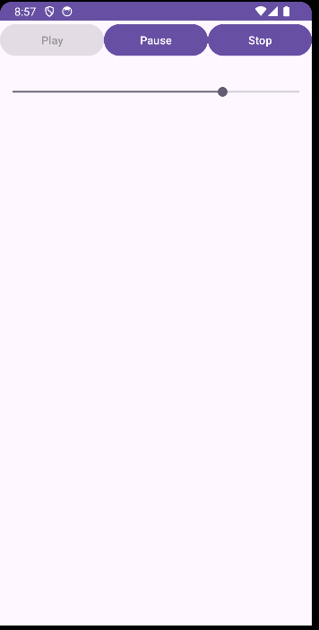

Рисунок 3 – тестирование кода

4. Реализовать приложение для работы с анимацией, применяя технологию Cell animation.

*Листинг 4 – код примера*

|  |
| --- |
| protected void onCreate(Bundle savedInstanceState) {  super.onCreate(savedInstanceState);  setContentView(R.layout.activity_main);   ImageView img = findViewById(R.id.animationView);  img.setBackgroundResource(R.drawable.rab);  AnimationDrawable frameAnimation = (AnimationDrawable)  img.getBackground();  *// по нажатию на ImageView* img.setOnClickListener(new View.OnClickListener() {  @Override  public void onClick(View view) {  *// запускаем анимацию* frameAnimation.start();  }  }); } |

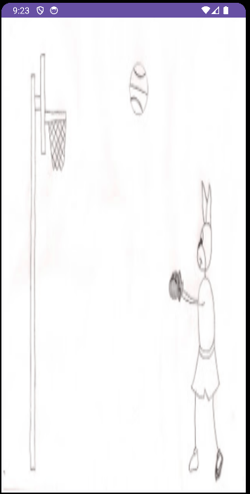

Рисунок 4 – тестирование кода

5. Реализовать приложение для работы с анимацией, применяя технологию Tween-animation. Создать приложение с сервисом со всеми необходимыми этапами жизненного цикла, применяя класс Service.

*Листинг 5 – код в файле MainActivity*

|  |
| --- |
| @Override protected void onCreate(Bundle savedInstanceState) {  super.onCreate(savedInstanceState);  setContentView(R.layout.activity_main);  ImageView img = findViewById(R.id.animationView);  img.setImageResource(R.drawable.a100);  Animation animation = AnimationUtils.loadAnimation(this, R.anim.common_animation);  img.startAnimation(animation); |

*Листинг 6 – код в файле MediaService*

|  |
| --- |
| public class MediaService extends Service {  MediaPlayer ambientMediaPlayer;  @Override  public IBinder onBind(Intent intent) {  throw new UnsupportedOperationException("Not yet implemented");  }  @Override  public void onCreate(){  ambientMediaPlayer=MediaPlayer.create(this, R.raw.matteblack);  ambientMediaPlayer.setLooping(true);  }  @Override  public int onStartCommand(Intent intent, int flags, int startId){  ambientMediaPlayer.start();  return START_STICKY;  }  @Override  public void onDestroy() {  ambientMediaPlayer.stop();  } } |

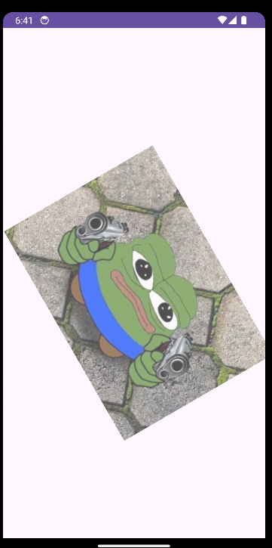

Рисунок 5 – тестирование Tween-animation

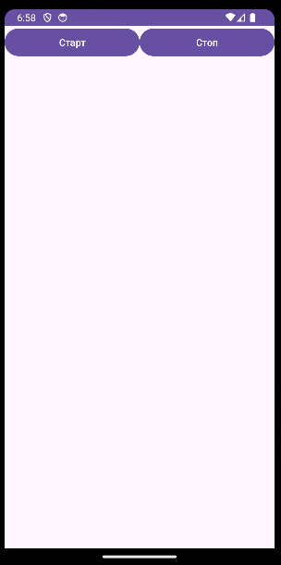

Рисунок 6 – тестирование сервиса

6. Реализовать диалоговые окна, применяя технологии DatePickerDialog и

TimePickerDialog, которые позволяют выбрать дату и время.

*Листинг 7 – код в файле MainActivity*

|  |
| --- |
| TextView currentDateTime; Calendar dateAndTime = Calendar.getInstance();  @Override protected void onCreate(Bundle savedInstanceState) {  super.onCreate(savedInstanceState);  setContentView(R.layout.activity_main);  currentDateTime = findViewById(R.id.currentDateTime);  setInitialDateTime();  public void setDate(View v) {  new DatePickerDialog(MainActivity.this, d,  dateAndTime.get(Calendar.YEAR),  dateAndTime.get(Calendar.MONTH),  dateAndTime.get(Calendar.DAY_OF_MONTH))  .show(); } public void setTime(View v) {  new TimePickerDialog(MainActivity.this, t,  dateAndTime.get(Calendar.HOUR_OF_DAY),  dateAndTime.get(Calendar.MINUTE), true)  .show(); } private void setInitialDateTime() {  currentDateTime.setText(DateUtils.formatDateTime(this,  dateAndTime.getTimeInMillis(),  DateUtils.FORMAT_SHOW_DATE |  DateUtils.FORMAT_SHOW_YEAR  | DateUtils.FORMAT_SHOW_TIME)); } TimePickerDialog.OnTimeSetListener t = (view, hourOfDay, minute) -> {  dateAndTime.set(Calendar.HOUR_OF_DAY, hourOfDay);  dateAndTime.set(Calendar.MINUTE, minute);  setInitialDateTime(); }; DatePickerDialog.OnDateSetListener d = (view, year, monthOfYear, dayOfMonth) -> {  dateAndTime.set(Calendar.YEAR, year);  dateAndTime.set(Calendar.MONTH, monthOfYear);  dateAndTime.set(Calendar.DAY_OF_MONTH, dayOfMonth);  setInitialDateTime(); }; |

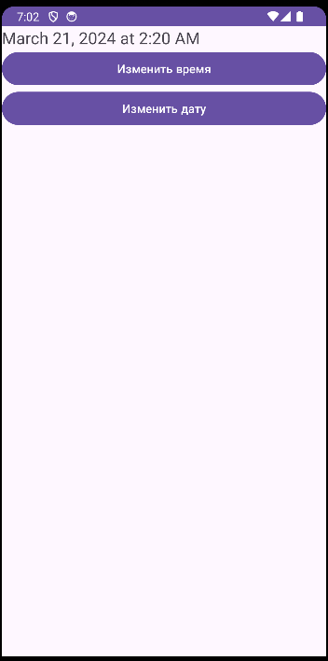

Рисунок 7 – тестирование кода

7. Применяя класс DialogFragment создать свои диалоговые окна.

*Листинг 8 – код в файле CustomDialogFragment*

|  |
| --- |
| public class CustomDialogFragment extends DialogFragment {  @NonNull  public Dialog onCreateDialog(Bundle savedInstanceState) {  AlertDialog.Builder builder=new AlertDialog.Builder(getActivity());  return builder  .setTitle("Диалоговое окно")  .setIcon(android.R.drawable.ic_dialog_alert)  .setMessage("Для закрытия окна нажмите ОК")  .setPositiveButton("OK", null)  .setNegativeButton("Отмена", null)  .create();  } } |

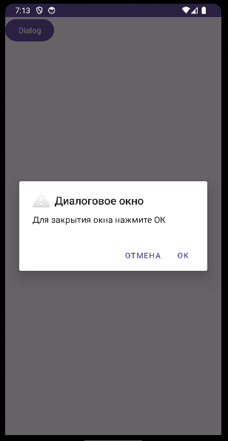

Рисунок 8 – тестирование кода

8. Реализовать передачу данных в диалоговое окно, как и в любой фрагмент, с помощью объекта Bundle.

*Листинг 9 – код в файле MainActivity*

|  |
| --- |
| @Override protected void onCreate(Bundle savedInstanceState) {  super.onCreate(savedInstanceState);  setContentView(R.layout.activity_main);  ListView phonesList = findViewById(R.id.phonesList);  ArrayList<String> phones = new ArrayList<>();  phones.add("Google Pixel");  phones.add("Huawei P9");  phones.add("LG G5");  phones.add("Samsung Galaxy S8");  ArrayAdapter<String> adapter = new ArrayAdapter<>(this,  android.R.layout.simple_list_item_1, phones);  phonesList.setAdapter(adapter);  phonesList.setOnItemClickListener((parent, view, position, id) -> {  String selectedPhone = adapter.getItem(position);  CustomDialogFragment dialog = new CustomDialogFragment();  Bundle args = new Bundle();  args.putString("phone", selectedPhone);  dialog.setArguments(args);  dialog.show(getSupportFragmentManager(), "custom");  }); } |

*Листинг 10 – код в файле CustomDialogFragment*

|  |
| --- |
| public class CustomDialogFragment extends DialogFragment {  @NonNull  public Dialog onCreateDialog(Bundle savedInstanceState) {  String phone = getArguments().getString("phone");  AlertDialog.Builder builder=new AlertDialog.Builder(getActivity());  return builder  .setTitle("Диалоговое окно")  .setIcon(android.R.drawable.ic_dialog_alert)  .setMessage("Вы хотите удалить " + phone + "?")  .setPositiveButton("OK", null)  .setNegativeButton("Отмена", null)  .create();  }  } |

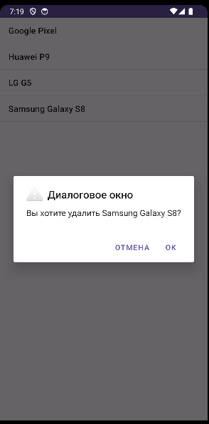

Рисунок 9 – тестирование кода

9.Реализовать взаимодействие диалогового окна с Activity

*Листинг 11 – код в файле MainActivity*

|  |
| --- |
| private ArrayAdapter<String> adapter;   @Override protected void onCreate(Bundle savedInstanceState) {  super.onCreate(savedInstanceState);  setContentView(R.layout.activity_main);   ListView phonesList = findViewById(R.id.phonesList);  ArrayList<String> phones = new ArrayList<>();  phones.add("Google Pixel");  phones.add("Huawei P9");  phones.add("LG G5");  phones.add("Samsung Galaxy S8");  adapter = new ArrayAdapter<>(this, android.R.layout.simple_list_item_1,  phones);  phonesList.setAdapter(adapter);  phonesList.setOnItemClickListener((parent, view, position, id) -> {  String selectedPhone = adapter.getItem(position);  CustomDialogFragment dialog = new CustomDialogFragment();  Bundle args = new Bundle();  args.putString("phone", selectedPhone);  dialog.setArguments(args);  dialog.show(getSupportFragmentManager(), "custom");  }); } @Override public void remove(String name) {  adapter.remove(name); } |

*Листинг 12 – код в файле CustomDialogFragment*

|  |
| --- |
| public class CustomDialogFragment extends DialogFragment {  private Removable removable;  @Override  public void onAttach(Context context){  super.onAttach(context);  removable = (Removable) context;  }  @NonNull  public Dialog onCreateDialog(Bundle savedInstanceState) {  final String phone = getArguments().getString("phone");  AlertDialog.Builder builder=new AlertDialog.Builder(getActivity());  return builder  .setTitle("Диалоговое окно")  .setIcon(android.R.drawable.ic_dialog_alert)  .setMessage("Вы хотите удалить " + phone + "?")  .setPositiveButton("OK", (dialog, which) -> removable.remove(phone))  .setNegativeButton("Отмена", null)  .create();  }  } |

*Листинг 13 – код в файле Removable*

|  |
| --- |
| public interface Removable {  void remove(String name); } |

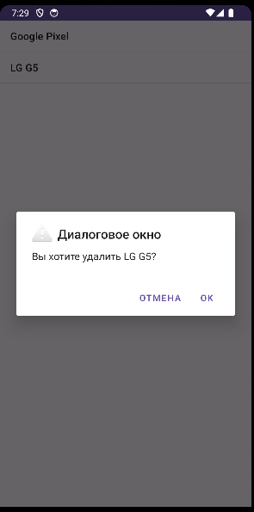

Рисунок 10 – тестирование кода

# Вывод

В ходе работы мне удалось научиться работать с мультимедиа, анимацией и диалоговыми окнами.